Встреча с работниками ПС «Абзал и К»

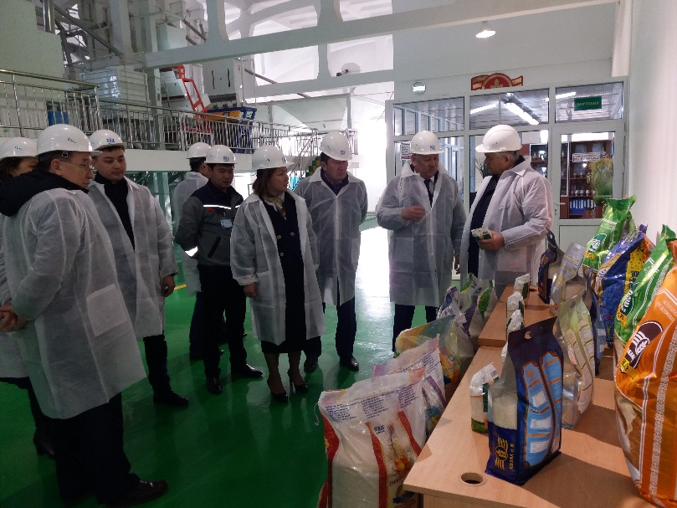
30 марта 2018 года заместитель председателя Мажилиса Парламента РК Владимир Божко, а также депутаты Мажилиса Наталья Жумадильдаева, Абзал Ералиев, Кенес Абсатиров и Балаим Кесебаева встретились с работниками ПС «Абзал и К» и ознакомились с рабочим процессом. Депутаты поделились мнениями о «Пяти инициативах» Главы государства и о приоритетах развития малого и среднего бизнеса.
Также в областном управлении координаций занятости и социальных программ проведена встреча с сотрудниками сферы занятости, миграционной полиции и социальными работниками.
В ходе встречи руководитель областного управления координации занятости и социальных программ Т. Дуйсебаев ознакомил гостей с проведенными мероприятиями по данному направлению и сообщил о планируемых проектах.
После этого депутат Парламента Мажилиса Б. Кесебаева ознакомила присутствующих по вопросам изменении в налоговым законодательстве и обеспечения жильем по «Пяти инициативам Президента».
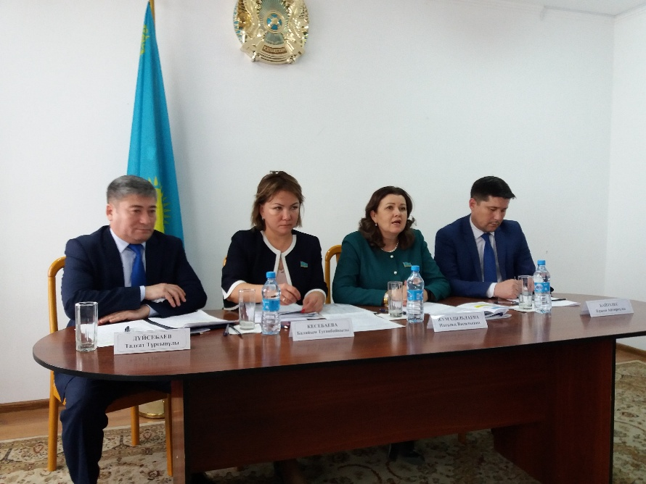
В своем докладе депутат Н. Жумадильдаева затронула вопросы образовательных грантов и обеспечения общежитием студентов. Также депутат отметил роль управлений социальной занятости в определений основных направлений выделяемых грантов. Так как они анализируют рынок труда и сопоставляют потребности работодателей с направлением обучения новых специалистов.
В мероприятий депутатами были выслушаны вопросы по внутренней миграции, трудовых мигрантов из зарубежья и социального обеспечения малоимущих граждан. По данным вопросам были даны соответствующие ответы, а предложения по улучшению качества обслуживания населения взяты на заметку.

